«Интересное рисование»
Ребенок от природы - творец, все дети видят окружающий мир по-своему. Изобразительная деятельность представляет для этого широкие возможности. Показать детям красоту природы, побудить их передать эту красоту в изобразительную деятельность, развивать эстетические чувства и творческие способности.
Моя работа заключается в использовании нетрадиционных техниках рисования.
Рисование в нетрадиционных техниках, увлекательная, завораживающая, интересная работа, которая удивляет и восхищает детей видеть прекрасное.
Проведение занятий с использованием нетрадиционных техник:
- Развивает уверенность в своих силах;
- Учит детей выражать замысел своей работы;
- Учит детей работать с различными материалами;
- Развивает мелкую моторику рук, творческие способности, воображение, мышление, фантазию и т.д.;
- Во время работы дети получают удовольствие.
Существует большое количество нетрадиционных техник рисования, которые я применяю в работе, такие как: рисование ватными палочками, рисование «мыльными пузырями», «кляксография», рисование «оттиск листьями», рисование пеной для бритья, «фроттаж» и многое другое.
Изучив много литературы, я нашла очень много интересных идей, которые я применяю в работе.
Чем ребенок взрослее, тем интерес у него становится больше, с удовольствием рисует, создает изображения в сложных техниках, коллажные сюжеты, по своей инициативе экспериментирует с изобразительными материалами с целью создания нового образа. Детям нравится техника рисования, как с помощью клубочка пряжи и краски получится пушистый зверек, рисование «кляксография» гоняя по листу веселую капельку, можно получить кустик или рыбку.
Расскажу немного о том, как очень легко и быстро научиться рисовать.
Техника рисования «Кляксография».
Для работы нам понадобится: коктейльная трубочка, гуашь, кисть, вода.
Ход работы:
Поставим на листе большую кляксу и осторожно подуем на каплю. Побежала она вверх, оставляя за собой след. Повернем лист и снова подуем. А можно сделать еще одну, но другого цвета и пусть они встреться.
Техника «кляксография» очень уникальна.
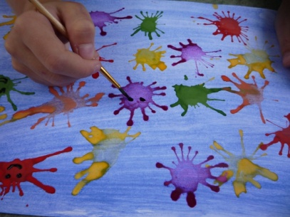 Дети с радостью «гоняют» капельку по всему листу, поворачивая лист в разные стороны.
Клякса прыгает и скачет
По листочку, словно мячик,
Вправо- влево, наклонилась,
Словно в лужу превратилась.

В такой технике мы создаем много работ на разные темы.
«Цветы»
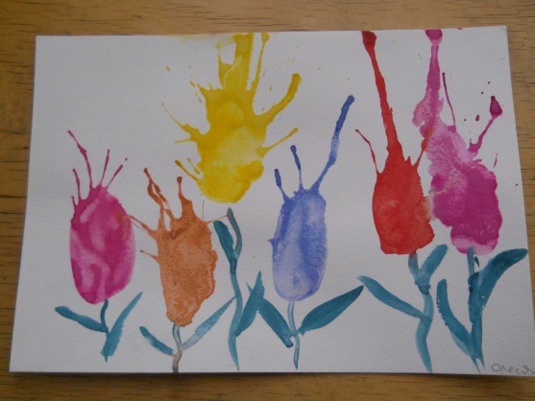

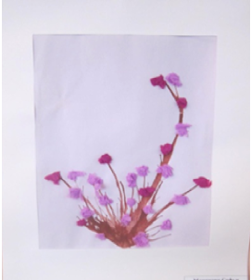 В нашем Забайкалье цветет красивый багульник, поэтому мы с детьми нарисовали «Багульник», а цветочки сделали из мятой гофрированной бумаги.

Еще расскажу, про очень интересную технику, рисование «мыльными пузырями».
Это техника учит дорисовывать детали объектов, полученных в виде спонтанного изображения, для придания законченности сходства с реальным образом. Развивает воображение, фантазию.
Для работы нам понадобится: листы, коктейльная трубочка, восковые мелки, цветные карандаши, фломастеры, разноцветный мыльный раствор и немного фантазии, терпения.
В данной технике у нас с ребятами получились вот такие работы:
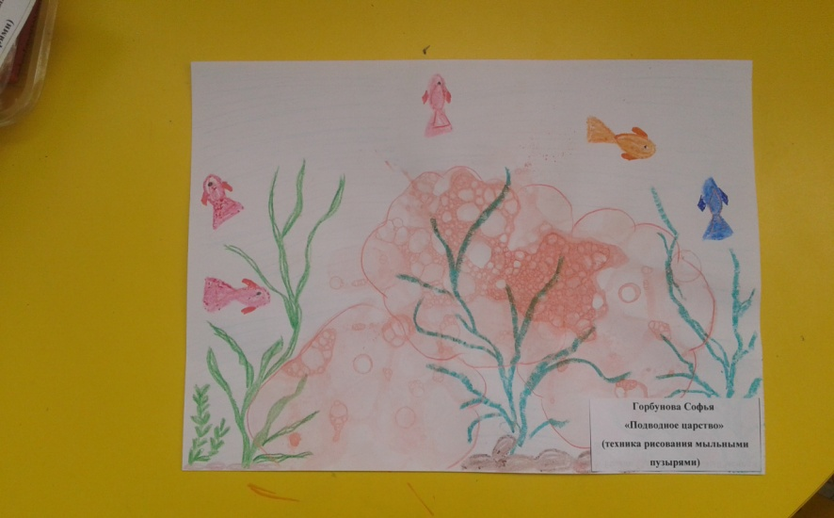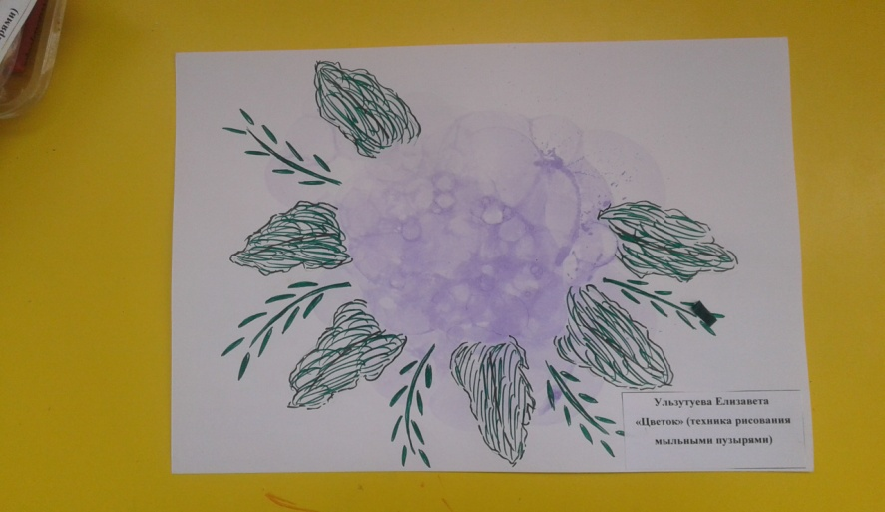

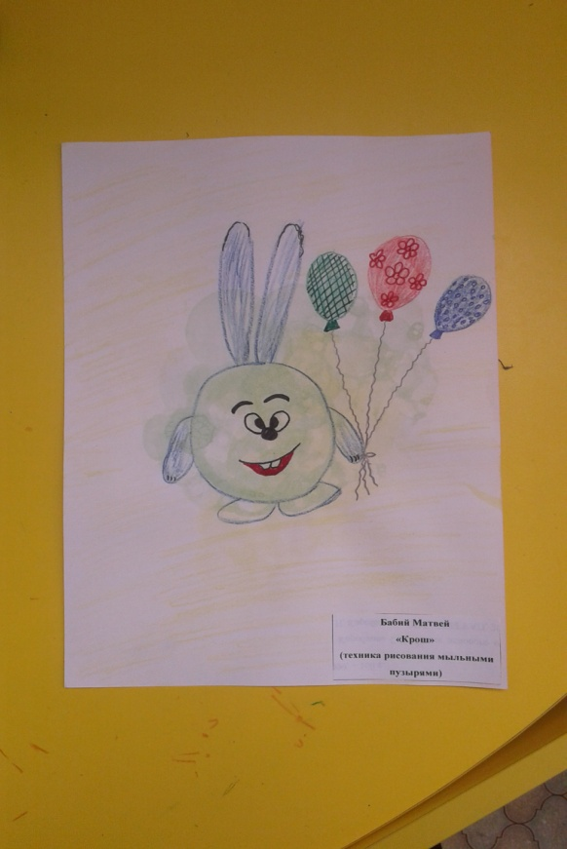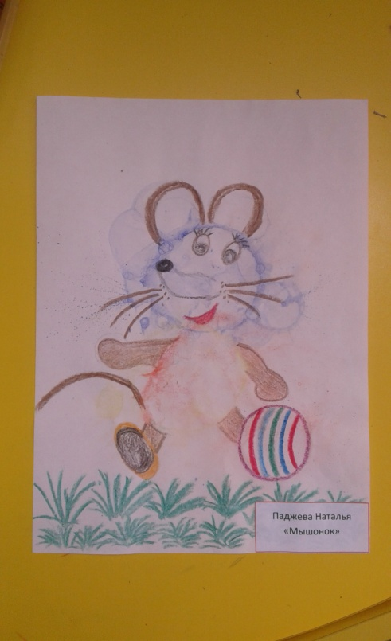

Техника рисования ватными палочками.
Для работы нам понадобится: лист бумаги, простой карандаш, гуашь, емкость с водой, кисти белка №4 и №1, ватные палочки, палитра.
Ход работы:
Для рисования нужно приготовить ватные палочки. В палитре развести водой нужный цвет краски. Чтобы палочки рисовали, нужно хорошо смочить их краской. Для разного цвета можно использовать одну палочку с разных концов.
Ватной палочкой прикасаемся к листу бумаги и осторожно поднимаем палочку. На бумаге остается ровный кружочек. Ватной палочкой можно прикоснуться к листу бумаги лишь слегка (не полное примакивание), тогда кружочек будет маленького размера. Чтобы кружочки (цветные кляксы) были не яркими, нужно на черновике сделать две-три кляксы, а затем рисовать этой палочкой.
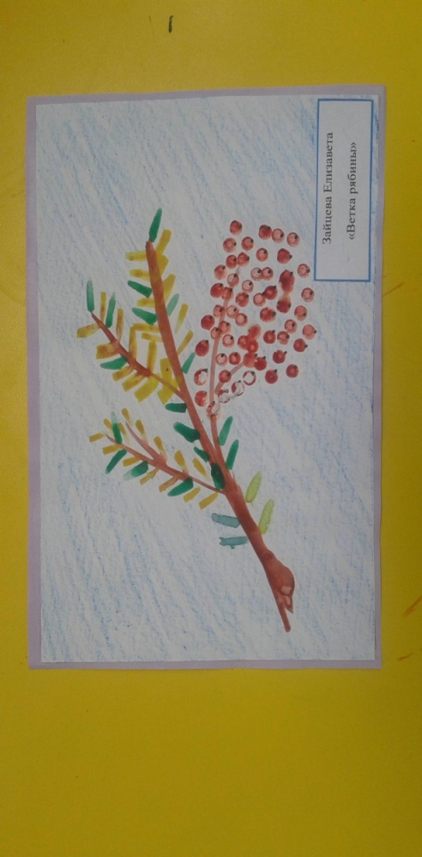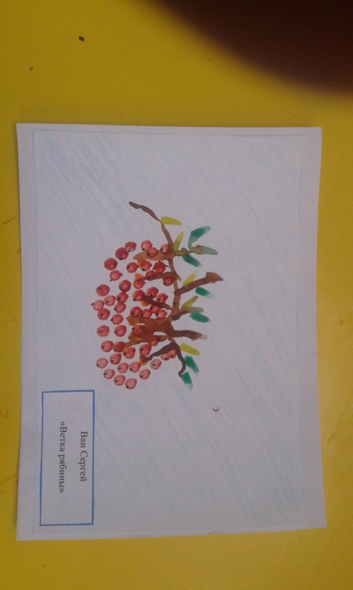

Техника рисования «Оттиск листьями».
Для работы нам понадобится: альбомный лист, гуашь, свежие листья деревьев (желательно опавшие), кисти.
Ход работы:
Ребенок покрывает листок деревьев красками разных цветов, затем прикладывает его окрашенной стороной к бумаге для получения отпечатка.
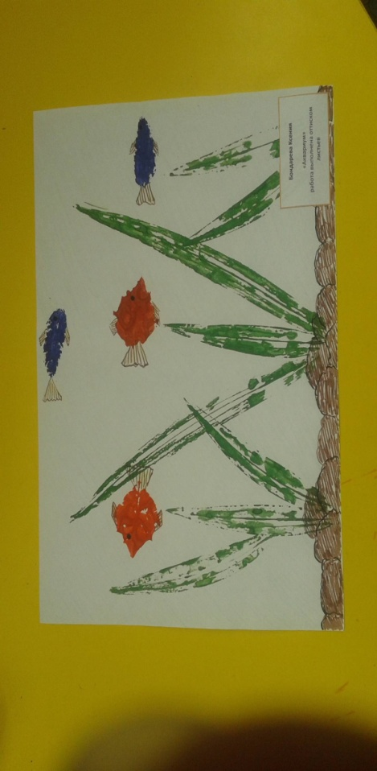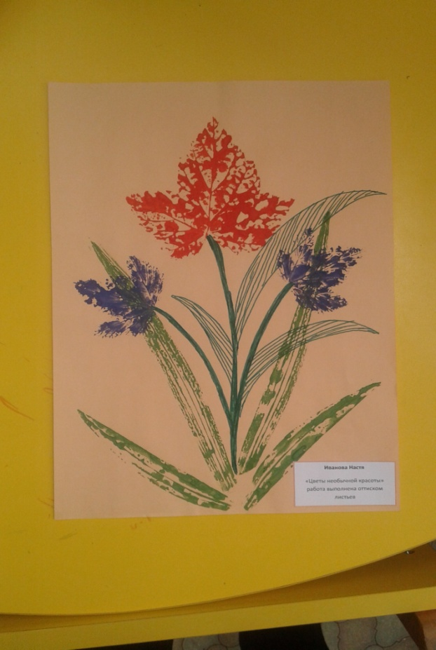

Техника рисования «Фроттаж».
Суть этой техники заключается в том, что под лист бумаги подкладывается рельефная поверхность и, при раскрашивании листа карандашами, проявляется рисунок.
Для работы в этой технике, нужно заранее вырезать из картона шаблон, наклеить его на основу.
Накрываем карточку листом бумаги и закрашиваем лист восковыми карандашами.
Овладев этой техникой и, имея в распоряжении набор разнообразных шаблонов, дети с удовольствием создают свои композиции, что благоприятно сказывается на развитии образного мышления, воображения, творческой инициативы.

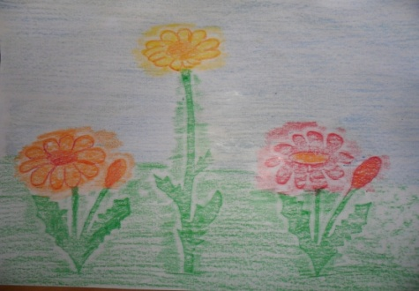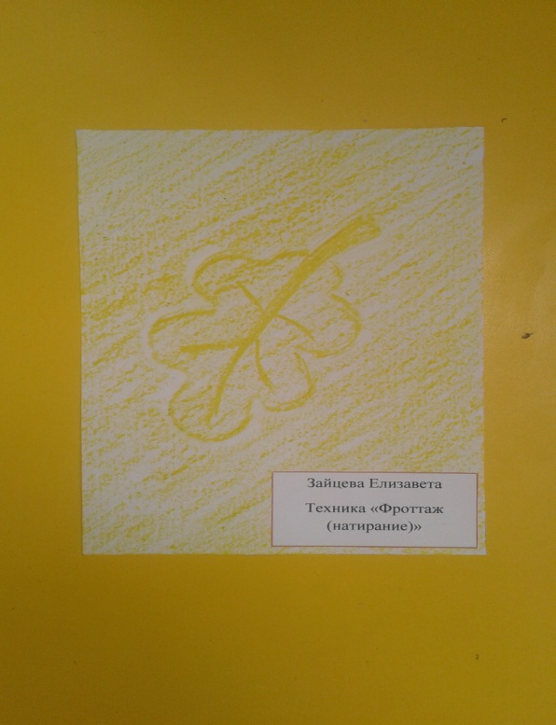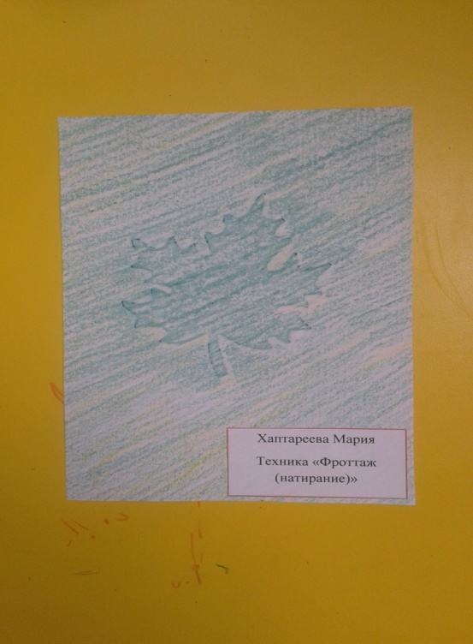
Техника рисование «Пеной для бритья»
Пена для бритья - очень необычная поверхность для рисования. Краску на ней можно растягивать и закручивать красивыми завитками, спиральками и другими узорами.
Бумагу с таким необычным рисунком можно использовать для упаковки подарков, для создания открыток, послужит фоном для аппликации и т.д.
Для работы нам понадобится: плоский поднос, пена для бритья, краски акриловые (жидкая гуашь или пищевые красители), тонкая кисточка (ватная палочка), лист (альбомные листы, офисная бумага, ватман), линейка (полоска картона).
Ход работы:
- Нанести немного пены на поднос, разравнивая ее поверхность линейкой или полоской картона.
- Капнуть на пену краску разных цветов по очереди.
- Тонкой кисточкой (ватной палочкой) водить по поверхности пены в хаотичном порядке создавая определенный узор или рисунок.
- Когда изображение будет готово приложить лист бумаги и прижать, чтобы изображение отпечаталось на листе.
- Аккуратно чтобы рисунок не испортить, снять бумагу и положить ее рисунком вверх на несколько минут, чтобы впиталась краска.
- Снять с рисунка остатки пены, проводя по нему линейкой или картоном.
- Оставить рисунок сохнуть.
- Оставшуюся пену можно перемешать и рисовать снова.
Вот что у нас получилось:
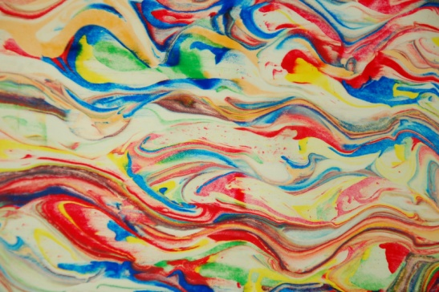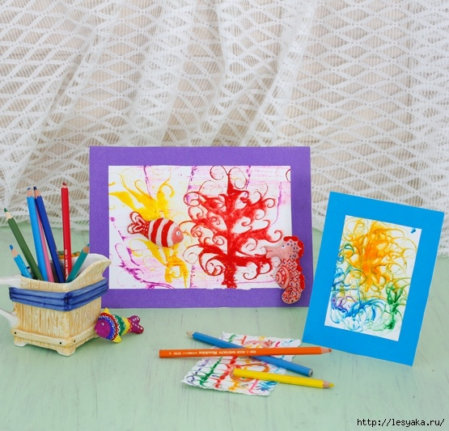
Каждая из этих техник - это маленькая игра. Их использование позволяет детям чувствовать себя раскованнее, смелее, непосредственнее, развивает воображение, дает полную свободу для самовыражения.
Как говорил В.А.Сухомлинский:
«Истоки способностей и дарования детей на кончиках пальцев. От пальцев, обратно говоря, идут тончайшие нити-ручейки, которые питает источник творческой мысли».

